Progression Semper Fidelis

Guide

Insère ici ta photo

Nom et prénom :

Patrouille et compagnie :

Je suis : CP/SP

Date d’obtention de la 1ère classe :

Brevet(s) majeur(s) obtenu(s) et date(s) :

Progression de patrouille
(Un dossier complet doit avoir été envoyé à l’équipe nationale pour la Mission Altaïr. Voir la page correspondante sur le site du Trèfle)
Badge choisi :
Défi choisi (résumé) :
Progression individuelle : critères de base et défis
- Santé
Objectifs | Date et signature de la cheftaine
Pratiquer un sport et s’y tenir régulièrement pendant l’année
Courir 5km en moins de 35 min
Connaître son cycle ; connaître les méfaits de ce qui abîme le corps (contraception, addictions…) et le refuser pour soi
Se laver tous les jours, y compris en camp, et se laver les mains avant les repas.
Avoir une hygiène de sommeil avec heure de coucher raisonnable, adaptée au rythme et aux activités du lendemain

Défi : Effectuer une activité sportive qui demande de la préparation, de l’endurance et qui représente un réel défi. Exemples : course d’endurance, grande paroi à escalader, lac à traverser à la nage, avoir atteint un niveau confirmé (à définir avec la cheftaine) dans un sport pratiqué régulièrement
Détailler ci-dessous le défi prévu, ses objectifs, sa préparation, la période (ou date) prévue. Encadrement avec qualifications spécifiques, si nécessaire.

Validation du défi Santé
Commentaire | Date et signature de la cheftaine

- Sens du concret
Objectifs | Validée le + Signature de la CCie
Animer avec assurance une veillée scoute
Obtenir un ou deux brevets majeurs supplémentaires
Se repérer et s’orienter de manière sûre avec une carte
Savoir vivre dans la nature sans faire les choses à moitié. Notamment en activité :
- Toujours mettre de la boue ou du savon noir au préalable sur les gamelles avant de les mettre sur le feu ;
- Mettre de l’eau à chauffer pendant le repas pour toujours faire la vaisselle à l’eau chaude ;
- Ne pas laisser traîner les gamelles, les aliments, éponges outils, etc… par terre ;
- S’efforcer de se lever rapidement dès que le réveil sonne, et ranger rapidement ses affaires avant de sortir de sa tente.

Défi : Faire un raid de 48 heures (2 nuits), avec les autres candidates Semper Fidelis (au moins à trois ; si possible maximum à trois). Le raid doit être d’un niveau supérieur au raid de 1ère classe, de 40 km minimum, majoritairement en forêt ou dans la nature et comporter 3 km de marche à l’azimut (pas en montagne pour la partie azimut). L’itinéraire, l’intendance (avec les éventuels lieux de ravitaillement) et les lieux de bivouac sont prévus à l’avance et soumis et validés par la cheftaine. Le lieu de bivouac est dans la nature (dans une propriété privée permettant autant que possible de ne pas être trop proche de l’habitation). Fabriquer un abri par personne pour dormir. Prévoir des repas chauds sur feu de bois dont 1 repas trappeur. Ecrire une lettre individuelle à la cheftaine de compagnie ou de réseau exprimant ce que représente l’engagement Semper Fidelis pour toi.

Détailler ci-dessous le défi sens du concret prévu, ses objectifs, sa préparation, la période (ou date) prévue
Insère ici une carte de l’itinéraire

Validation du défi sens du concret
Commentaire | Date et signature de la cheftaine

- Sens de Dieu
Objectifs | Date et signature de la cheftaine
Prier fidèlement matin et soir au moins une dizaine de minutes, chaque jour
Aller à la messe tous les dimanches et les jours d’obligation ; parfois en semaine quand cela est possible.
Avoir un père spirituel et le rencontrer régulièrement (tous les 2 mois si possible)
/!\ Avoir commencé l’accompagnement au plus tard au mois de mars /!\
Se confesser fréquemment (une fois par mois si possible, ou tous les 2 mois). Faire le point sur ce sacrement et sa fréquence avec son père spirituel.
Attitudes de recueillement/prière : se mettre à genoux en présence du Saint Sacrement, faire un beau signe de croix, se tenir correctement à la messe, savoir observer un silence recueilli à la messe dès l’entrée dans l’église pour se préparer à recevoir la Sainte communion, jusqu’à la fin du temps d’action de grâce pris après le chant final ; attendre d’être sortie de l’église pour saluer les personnes connues et discuter ("L’action de grâces est absolument nécessaire si l’on ne veut pas que la Communion dégénère en une simple habitude pieuse." St Pierre-Julien Eymard)
Adorer le Saint Sacrement une fois par mois si possible
Connaître les conditions et les manières pour recevoir la Sainte communion (cf CEC §1384 à 1388)
Lire régulièrement des passages de la Bible, lire en entier un des quatre Evangiles et l’approfondir avec son père spirituel + un livre de l’Ancien Testament
Connaître les 7 sacrements, les 7 péchés capitaux, les 7 dons du Saint Esprit, les vertus cardinales et théologales.
Avoir la volonté de se former et rechercher la vérité, en lisant, en échangeant avec un prêtre, en se référant au catéchisme de l’église catholique (CEC)
Prier pour les guides de sa patrouille
Offrir ses contrariétés à Dieu, et s’efforcer d’agir par amour pour Lui
Défi sens de Dieu : Faire une retraite seule (entre trois et cinq jours ; autre qu’une retraite de HP ou toute retraite déjà organisée comme pour la confirmation par exemple, et en dehors des révisions du bac) dans un monastère ou un lieu saint, méditer et réfléchir sur sa vie avec pour support un carnet fait par la cheftaine de compagnie ou de réseau (avec l’aide du conseiller religieux par exemple)
Détailler ci-dessous la retraite prévue, ses objectifs, la période (ou date) prévue

Validation du défi sens de Dieu
Commentaire | Date et signature de la cheftaine

- Formation du caractère
Objectifs | Date et signature de la cheftaine
Connaître la richesse du patrimoine scout : l’histoire du scoutisme ; les grandes figures comme le Père Sevin, le père Doncœur, Jean-Louis Foncine, Guy de Larigaudie, Michel Menu… ; les chants du père Sevin, du père Doncœur …
Chercher en toutes circonstances à ce que ses actes et ses paroles soient en accord avec ses pensées
Chercher à être vraie et droite, ne pas mentir aux autres ou à soi-même
Respecter les garçons, ne pas entretenir de relation superficielle et sentimentale
Savoir se comporter et s’habiller avec pudeur, aborder cette question avec son père spirituel
Gérer intelligemment le temps passé sur les écrans, ne pas tomber dans l’addiction et les pièges d’Internet
Être capable de ne pas suivre le troupeau et savoir dire non dans certaines situations (injustices, alcool, cigarettes, soirées douteuses, racket…)
Organiser son temps libre selon les bonnes priorités correspondant à ses engagements
Maîtrise de soi : être capable de ne pas montrer ses difficultés et ses douleurs dans certaines circonstances (tout en sachant, avec humilité, reconnaître et dire à sa cheftaine/son père spi/… quand on a besoin d’aide)
Avoir un uniforme complet sans oubli ni rajout (pas d’insigne manquant ; porter le béret ; pas de vernis ni maquillage, pas de bijou. Cheveux attachés.)
Être une guide exemplaire et avoir un esprit scout irréprochable : franchise, dévouement, pureté ; mettre en pratique les dix articles de la loi guide ; savoir entraîner les autres avec douceur et humilité.
Participer à toutes les activités scoutes
Pouvoir témoigner de sa foi et de ses convictions
Faire attention aux plus faibles, aux plus lents. Savoir reconnaître dans chaque guide de sa patrouille ses qualités et ses défauts pour les aider à grandir.

• Pour les CP : préparer les activités 10 jours à l’avance et transmettre les informations au plus tôt à la patrouille.
• Pour les autres : aider la CP à anticiper la préparation des activités en se proposant (pour organiser un grand jeu, se renseigner sur l’horaire de messe, faire un petit point sur tel aspect technique en lien avec son PA…) en veillant à laisser chaque guide prendre sa part dans les activités pour avancer dans sa progression, mettre son PA au service de sa patrouille.

Défi : au choix :
- Communication : utiliser une technique de communication pour témoigner dans la sphère publique. Exemples : intervenir dans une émission radio, créer un journal de compagnie, écrire un article pour un journal (en dehors du scoutisme), diffuser un montage vidéo labellisé par l’ETN vidéo ou un court-métrage, animer une conférence…
- Expression : animer une veillée scoute pour un public extérieur à la compagnie, dont le niveau montre la richesse des différentes techniques d’expression et répond aux critères « beau, clair, joyeux »
Détailler ci-dessous le défi prévu, ses objectifs, sa préparation, la période (ou date) prévue
Validation du défi formation du caractère
Commentaire | Date et signature de la cheftaine

- Sens du service
Objectifs | Date et signature de la cheftaine
Rendre service à la maison
Honorer son père et sa mère
Animer une prière pour un groupe (famille, patrouille…)
Avoir le PSC1, être capable de réagir avec sang-froid en situation d’urgence
Se coucher le soir dans le silence de la nuit le plus total jusqu'au lendemain (pas de sorties entre CP, ni avec les cheftaines, préserver le calme en patrouille).
Mettre sa progression personnelle au service de la patrouille et faire passer la progression de sa patrouille avant la sienne. • Pour les CP : avoir à l’esprit que sa première charge est celle de sa patrouille. Réaliser le défi Altaïr avec sa patrouille.
• Pour les autres : être moteur dans la patrouille pour avancer dans la Mission Altaïr. Soutenir la CP en prenant part activement au projet Altaïr, en proposant (sans imposer !) idées et participation pour le mener à bien.

Défi : Mener une intervention régulière ( environ 1 fois/mois) auprès de personnes en difficulté. Exemple : visites d’une personne âgée ou malade, service à la Croix-Rouge, aide aux devoirs pour les enfants défavorisés, visite de réfugiés, aide régulière auprès de religieux/religieuses…

Détailler ci-dessous le défi sens du service prévu, ses objectifs, sa préparation, le cadre de sa réalisation, la période prévue

Validation du défi sens du service
Commentaire | Date et signature de la cheftaine
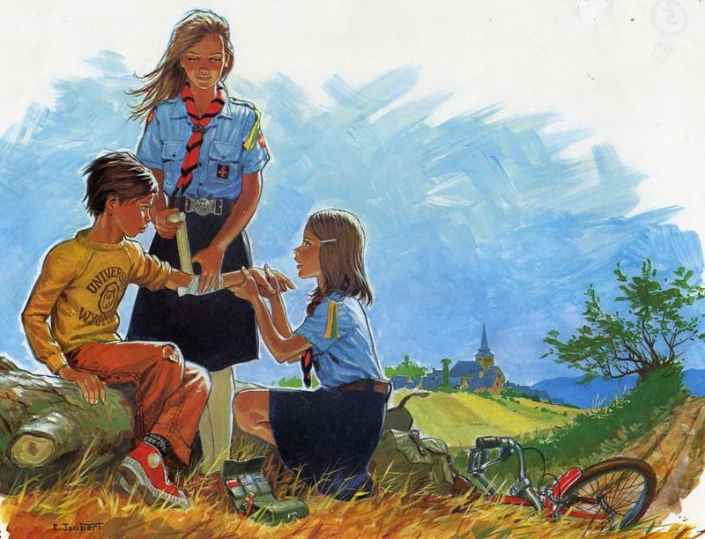
Rappel : Le parchemin ci-dessous est à remplir lorsque ta progression est terminée et que la Cour d’Honneur se réunit pour décider si tu as mérité la qualification Semper Fidelis.

Une fois la Progression Semper Fidelis effectuée, tu dois envoyer par mail à
semperfidelis@scouts-europe.org :
- cette dernière page après qu’elle ait été complétée en CDH
- un bilan que tu auras rédigé (environ une page ; joindre les photos, croquis etc. directement en pièce jointe du mail) décrivant le déroulement des défis, montrant que les objectifs sont atteints. Joindre aussi, le cas échéant, rapport de raid, vidéo réalisée, etc.

